

Памятка
Противовирусные средства защиты для работников
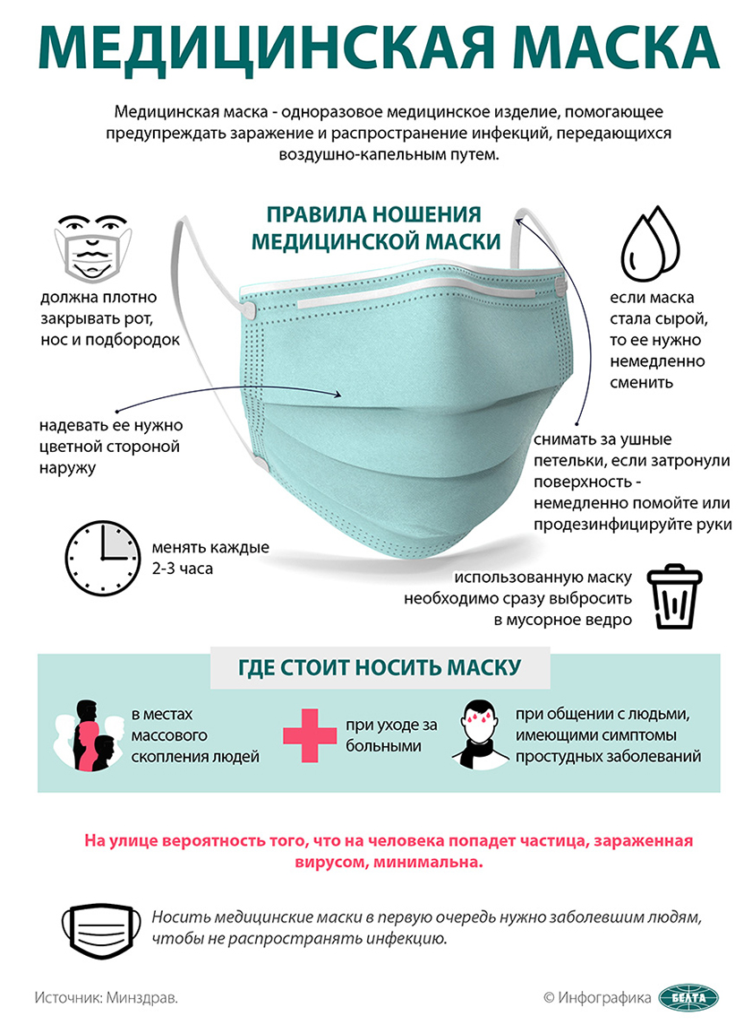

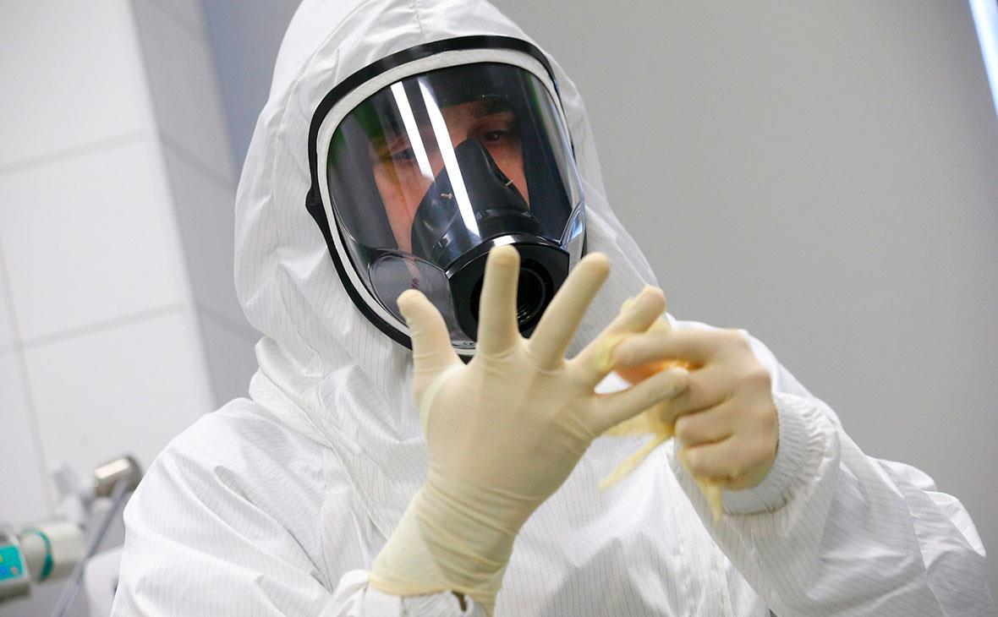

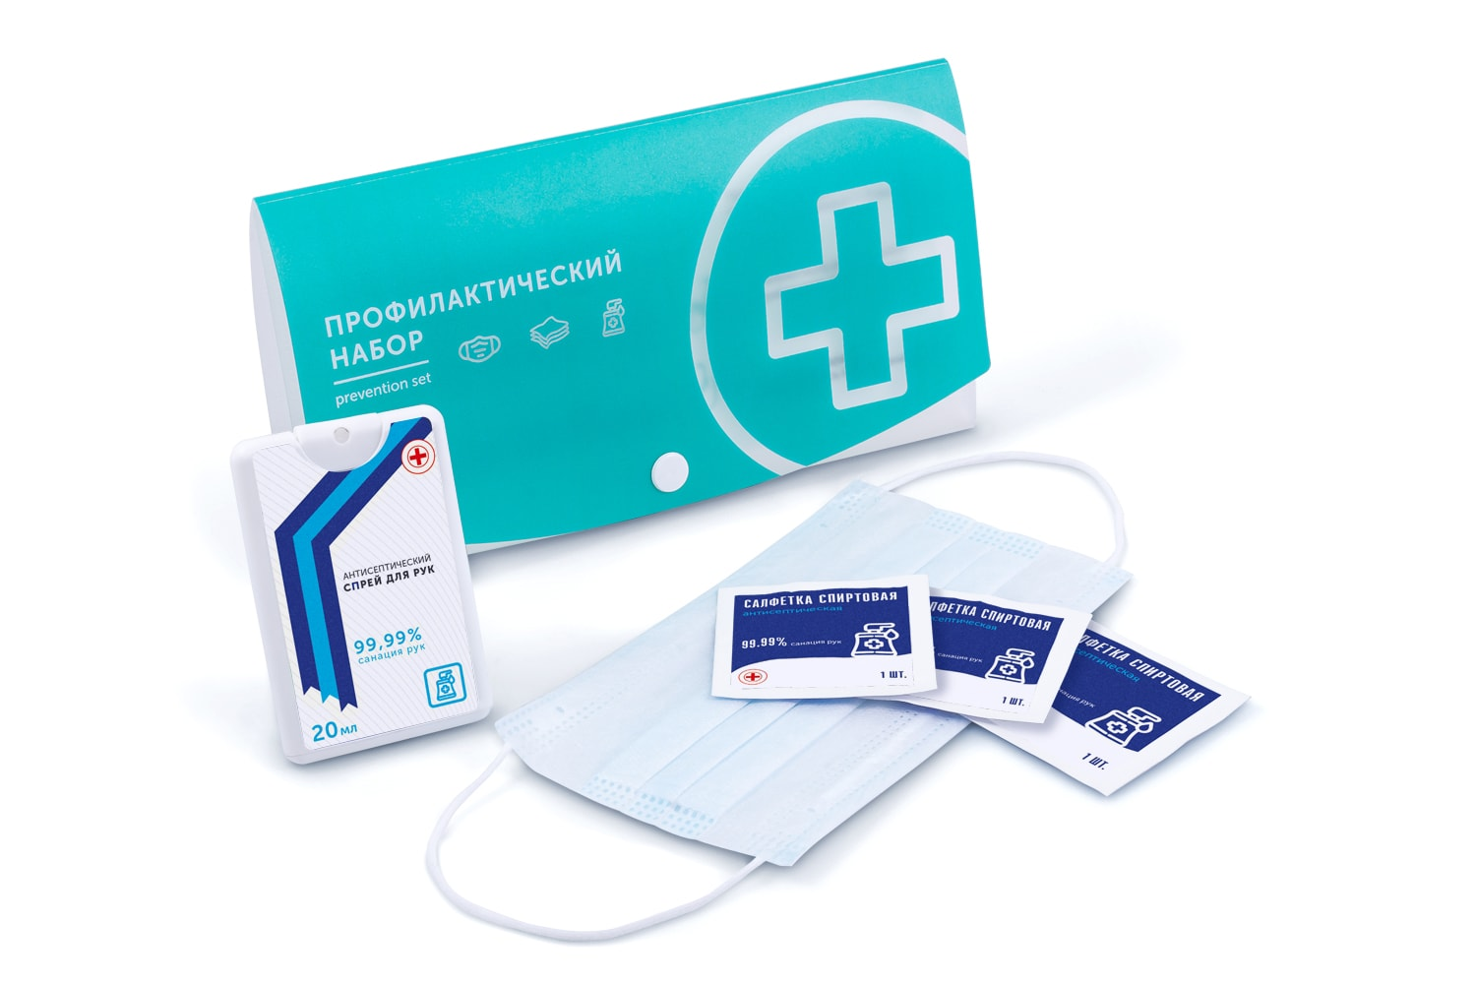

2020 год

Охрана труда включает в себя санитарно-гигиенические мероприятия, а работодатели обязаны вести профилактику инфекционных заболеваний у работников (ч. 1 ст. 209 ТК, ч. 2 ст. 25 Федерального закона от 30.03.1999 № 52-ФЗ). Напрямую санитарные правила не требуют от предприятий закупать дополнительные средства защиты в период пандемии.
Обязанность обеспечивать работников средствами защиты могут закрепить власти регионов и органы местного самоуправления.
Если для отрасли действуют отдельные методические рекомендации от Роспотребнадзора, их необходимо соблюдать.

Когда и что нужно выдать работникам

Важно
Многоразовые маски тоже нужно менять каждые три часа, после использования маски следует обрабатывать

Для отдельных категорий работников работодатели должны обеспечить:
- сотрудников аптек — медицинскими масками в периоды распространения острых респираторных заболеваний (п. 6.4.2 приказа Минздрава от 21.10.1997 № 309);
- медработников и водителей медтранспорта — защитными костюмами, перчатками, носками, сапогами резиновыми или бахилами, полотенцами, шапочками, противочумными хирургическими халатами, респираторами типа NIOSH-certified N95, EU FFP2 или аналогичными (приложение к письму Роспотребнадзора от 25.01.2020 № 02/847–202027);
- персонал транспортно-пересадочных узлов и любых общественных транспортных средств, а также работников, чья работа связана с массовым пребыванием людей, — масками и респираторами (п. 1.3 постановления Главного государственного санитарного врача от 30.03.2020 № 9);
- сотрудникам предприятий сферы услуг, которые контактируют с клиентами, — пижаму, медицинский халат, шапочку или марлевую косынку, ватно-марлевую маску, носки, перчатки, тапочки или туфли (письмо Роспотребнадзора от 11.04.2020 № 02/6673-2020-32);
- персоналу охраны критически важных объектов — маски или полумаски типа 3М, медицинские защитные комбинезоны (п. 3.2 Рекомендаций утв. Правительственной комиссией по предупреждению и ликвидации чрезвычайных ситуаций и обеспечению пожарной безопасности 31.03.2020).

Какие средства защиты выбрать

Лицевые маски делят на одноразовые медицинские, СИЗ для вредного производства и гигиенические. Лучше выбрать медицинские маски: они хорошо фильтруют воздух и проверены испытаниями. Виды и типы масок смотрите в таблице.

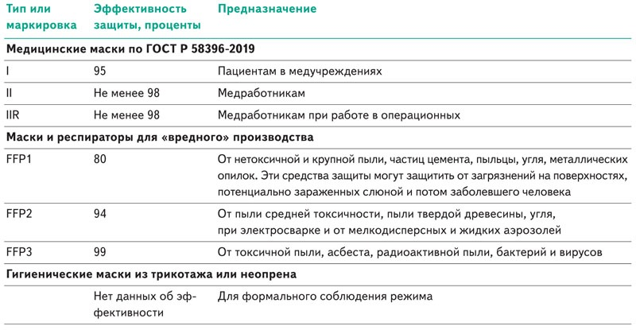
Виды и типы масок, которые используют для защиты от COVID-19

Дерматологи рекомендуют использовать многоразовые тканевые перчатки: руки в них не потеют, нет угрозы аллергии или бактериальной инфекции. Выбирая между нитриловыми или латексными перчатками, предпочтите первые: их можно обрабатывать антисептиками.
Можно дополнительно защитить глаза работников от инфекции. Защитные экраны не изолируют лицо полностью. Поэтому эффективнее специальные герметичные очки.

Какое количество дополнительных средств выдавать

Обратите внимание
Инструкции по применению респираторов обычно требуют носить их не более 8 часов

Менять маску нужно не реже чем через три часа. Если маска увлажнилась, ее следует заменить на новую (п. 5 приложения 7 Методических рекомендаций Главного государственного санитарного врача от 10.12.2018 № МР 3.1.0140–18). На рабочих местах с вредными и опасными факторами менять маски нужно чаще. Например, при повышенной температуре маска будет намокать интенсивнее, поэтому норму выдачи нужно увеличить.
Выдавайте работнику на каждый день одну пару перчаток до износа и еще одну запасную пару. Вместе с полимерными перчатками выдавайте и гидрофобные кремы, иначе сотрудники не смогут отработать в них и половины смены. Количество крема рассчитывайте согласно пункту 2 приложения 1 к приказу Минздравсоцразвития от 17.12.2010 № 1122н.
Сообщите работникам, что перчатки нужно обрабатывать антисептиком после каждого контакта с коллегами или посетителями, их личными вещами, предметами общего пользования. Если этого не делать, перчатки нужно менять после каждого такого контакта (приложение 2 к письму Роспотребнадзора от 11.04.2020 № 02/6673-2020-32).

Как закупать средства защиты

Обратите внимание
Работники должны соблюдать методические рекомендации Минздрава и Роспотребнадзора (письмо Минтруда от 26.03.2020 № 14–4/10/П-2696)

Работодателям нужно предъявить требования к качественным характеристикам товара. За поставщиком в договоре зафиксируйте обязанность подтвердить безопасность защитного средства. Если закупаете медицинскую маску, требуйте действующее регистрационное удостоверение Росздравнадзора. У СИЗ для вредных производств должны быть сертификаты и декларации по ТР ТС 019/2011.
Многоразовые гигиенические маски не являются ни СИЗ, ни медицинским изделием. Их не сертифицируют по ТР ТС 019/2011 и не регистрируют как медизделие (письмо Минпромторга от 30.03.2020 № ЦС-22040/15). Поэтому закупайте гигиенические маски как хозяйственный инвентарь. Запросите у поставщика сертификат соответствия, полученный в ходе добровольной сертификации.

Как оформить выдачу дополнительных СИЗ и убедить работников их носить

Важно
Если работники собрались на инструктаж в одном помещении, требуйте, чтобы они соблюдали дистанцию друг от друга 1,5 метра

Чтобы обязать работников носить маски, перчатки и очки, введите режим на предприятии. Для этого издайте приказ руководителя организации о выдаче дополнительных средств защиты, укажите в нем ответственных.
Проведите работникам внеплановый инструктаж по охране труда. Обучите их правильно использовать и утилизировать СИЗ. Не собирайте работников в одном месте, лучше разошлите письмо с инструкцией, памятками и другими рекомендациями.
Разместите на предприятии плакаты об опасности COVID-19, раздайте памятки.
Ведите журналы учета выдачи средств защиты. Фиксируйте в них факт получения работниками масок и перчаток под подпись. Журналы оформите в свободной форме.

Формы документов

_____________________________________________________________________________
^{(наименование организации)}

ПРИКАЗ

«___» ______________ 20__ года № ______

________________________

О выдаче дополнительных средств защиты в связи с профилактикой коронавирусной инфекции в __________________
^{(наименование организации)}

На основании статьи 11 Федерального закона от 30.03.1999 № 52ФЗ «О санитарноэпидемиологическом благополучии населения»

ПРИКАЗЫВАЮ:

1. Всем работающим на территории и в помещениях ___________________________:
^{(наименование организации)}
1.1. Использовать медицинские маски и резиновые перчатки в течение всей рабочей смены.
1.2. Менять медицинскую маску каждые 3 часа в течение всей рабочей смены, работникам цеха хлебобулочных изделий – каждые 2 часа.
1.3. Обрабатывать перчатки антисептиками при контакте с людьми, предметами общего пользования, в случае износа пары перчаток использовать запасную пару.
1.4. Подтверждать подписью факт получения масок и перчаток в соответствующих журналах учета.

2. Начальнику административнохозяйственного отдела ______________ обеспечить:
^{(фамилия и инициалы)}
2.1. Закупку и выдачу медицинских масок работникам со склада __________ один раз
^{(наименование организации)}
в неделю из расчета 1 маска на каждые 3 часа работы. Для работников цеха______– из расчета 1 маска на каждые 2 часа работы.
2.2. Закупку и выдачу резиновых перчаток работникам со склада один раз в неделю из расчета 2 пары на каждый рабочий день.
2.3. Заполнение журнала регистрации выдачи медицинских масок и журнала учета выдачи перчаток.
2.4. Наличие не менее чем пятидневного запаса одноразовых масок, гидрофобных кремов и кожных антисептиков для обработки рук сотрудников.

3. Специалисту по охране труда __________ обеспечить контроль за использованием
^{(фамилия и инициалы)}
работниками средств индивидуальной защиты, соблюдением работниками правил личной гигиены путем обработки рук кожными антисептиками или дезинфицирующими салфетками.

4. Руководителям подразделений контролировать:
4.1 Использование в помещениях совместного пребывания одноразовых масок с заменой каждые 2–3 часа и перчаток.
4.2. Своевременную выдачу подчиненным работникам необходимых средств защиты.

5. Контроль исполнения настоящего приказа оставляю за собой.

Генеральный директор _________________________ __________________________
^{(подпись)} ^{(инициалы, фамилия)}

С приказом ознакомлены:
_____________________________ _________________ ________________________
^{(должность)} ^{(подпись)} ^{(инициалы и фамилия)}
_________________
^{(дата)}
_____________________________ _________________ ________________________
^{(должность)} ^{(подпись)} ^{(инициалы и фамилия)}
_________________
^{(дата)}

ЖУРНАЛ
регистрации выдачи работникам медицинских масок

№ п/п | Дата выдачи | Ф. И. О. работника | Структурное подразделение | Должность | Количество масок  на 1 рабочую неделю | Ф. И. О., должность работника, выдававшего маски | Подпись работника, получившего маски

ЖУРНАЛ
регистрации выдачи резиновых перчаток

№ п/п | Дата выдачи | Ф. И. О. работника | Структурное подразделение | Должность | Количество перчаток на 1 рабочую неделю | Ф. И. О., должность выдававшего | Подпись получившего

Отдел социально - трудовых отношений администрации Нефтеюганского района
628300, г. Нефтеюганск, ул. Нефтяников, стр.8, кабинет 107,
тел. 238-014, 225-561
E-mail: ot@admoil.ru

